Нижегородский валенок
Ребята побывают в русской избе, увидят предметы старого быта и отгадают, для чего и как ими пользовались. Как люди «жили-были» сотни лет назад? Что они надевали и обували? На эти вопросы найдутся ответы во время экскурсии по экспозиции «Быт древней Руси». Дети узнают, откуда появился термин «валять», узнают и про купцов, живших в Нижнем Новгороде и занимавшихся продажей валенок. Каждый школьник увидит путь рождения валенка из груды овечьей шерсти до готового изделия. Каждый ребенок своими руками сделает неповторимый валенок! Участие в мастер-классе, сладкие подарки, народные игры и забавы с валенком подарят хорошее настроение и запомнятся каждому!
Предмет: Окружающий мир.
Тема: Быт древней Руси.
Формат: Интерактивная экскурсия
Продолжительность: 2 часа (программа).
Маршрут: по Нижнему Новгороду
Место проведения: Набережная гребного канала
В стоимость экскурсии входит:
- экскурсия по экспозиции (входные билеты),
- мастер-класс, игры древней Руси;
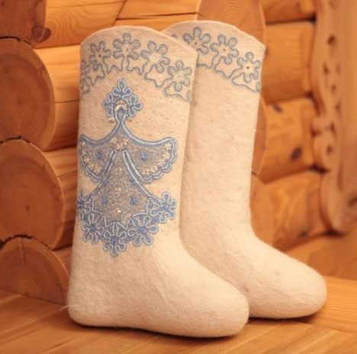
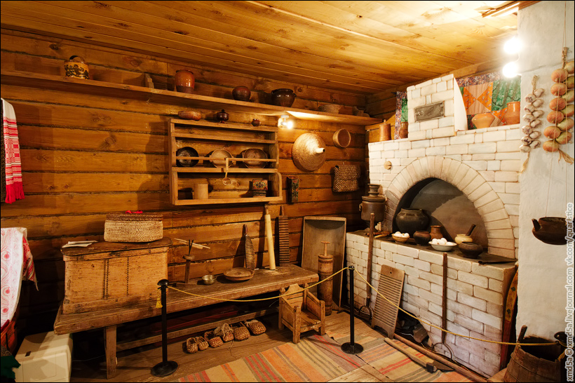
- транспортное обслуживание автобусом (не более 4 часов)

